实验十 织物厚度测定实验
- 实验目的
- 通过实验，熟悉织物厚度仪的结构原理和操作步骤；
- 掌握织物厚度的测试原理、方法标准和相关指标计算。
二、 基础知识
织物的厚度与织物的体积重量、膨松性、刚柔性、保暖性、耐磨性等有关，织物的厚度取决于纱线线密度、织物组织、密度以及纱线结构等。
织物厚度一般用织物厚度仪测量，将试样放置在基准板上，用压脚对试样施加压力，测量接触试样的压脚面积与基准板之间距离，即为厚度值。加压大小及加压时间需按有关规定执行。
三、方法标准
GB/T 3820-1997 纺织品和纺织制品厚度的测定
四、仪器与设备
YG 141N 数字式织物厚度仪

五、实验步骤
1.参数选择
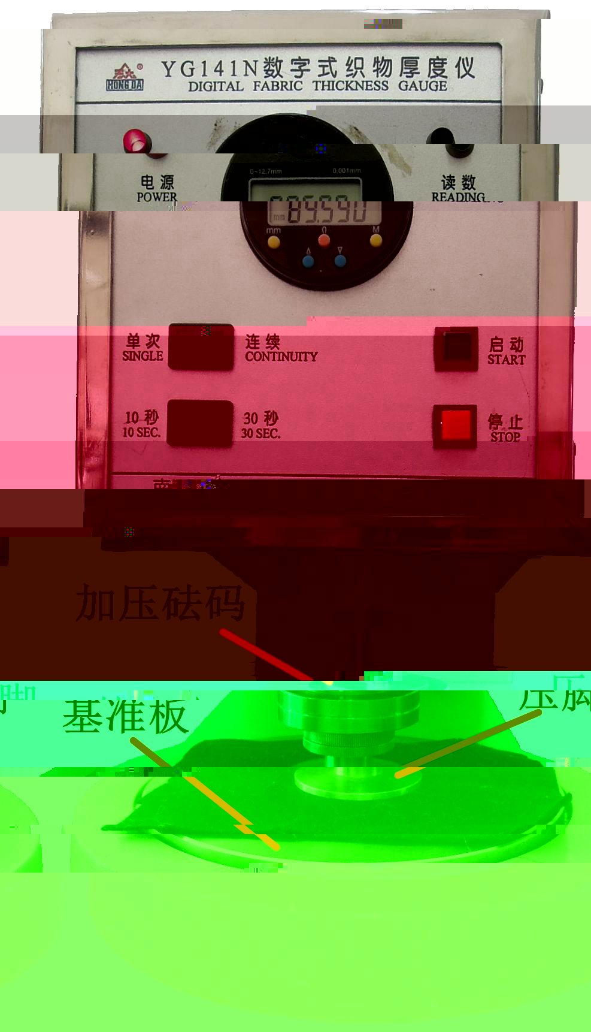
根据样品类型按表1选取压脚面积、加压砝码及加压时间。对于表面呈凹凸不平花纹结构的样品，压脚直径应不小于花纹循环长度，如需要可选用较小压脚分别测定凹凸部位的厚度。
2.试样准备
试样的测试部位应距布边150mm以上的区域内，并按阶梯形均匀排布，各测试点不能在相同的纵向和横向位置上，而且要避开影响试验结果的疵点和折皱。试样尺寸不应小于基准板尺寸。
3.参数设置
打开电源，设置所选的压脚、砝码、加压时间及试验方式（大块试样推荐连续方式），并清洁基准板和压脚表面。
4.零位校准
不放试样，按“启动”钮，驱使压脚压在基准板上，待“读数”指示灯亮时按红色“0”钮置零，仪器自动复位。
5.试样检测
将试样无张力、无变形地置于基准板上，按“启动”钮，待“读数”指示灯亮时读取厚度值。
6.测试结果
（1）厚度平均值，修约至0.01mm；
（2）厚度变异系数CV%，修约至0.1%。
表1 各种纺织品厚度测试的试验参数
样品  类别 | 压脚面积  mm² | 加压压力  kPa | 加压时间  (读取s时刻) | 最小测定  数量 | 说明
普通类 | 2000±20（推荐）  100±1  10000±100  （推荐面积不适宜时再从另两种面积中选用） | 1±0.01  非织造布：  0.5±0.01  土工布：2±0.01  20±0.1  200±1 | 30±5  常规：10±2  （非织造布按常规） | 5  非织造布及土工布：10 | 土工布在2kPa时为常规厚度，其他压力下的厚度按需要测定
毛绒类  疏软类 | 2000±20（推荐）  100±1  10000±100  （推荐面积不适宜时再从另两种面积中选用） | 0.1±0.001 | 30±5  常规：10±2  （非织造布按常规） | 5  非织造布及土工布：10 | 土工布在2kPa时为常规厚度，其他压力下的厚度按需要测定
蓬松类 | 20000±100  40000±200 | 0.02±0.0005 | 30±5  常规：10±2  （非织造布按常规） | 5  非织造布及土工布：10 | 厚度超过20mm的样品也可使用国标中附录A(A₂)所述仪器
注：1. 不属毛绒类、疏软类、蓬松类的样品，均归入普通类。蓬松类样品的确定按国标附录A中A₁。
2. 选用其参数，需经有关各方同意。例如，根据需要，非织造布或土工布压脚面积也可选用2500mm²，但应在试验报告中注明。当另选加压时间时，其选定时间延长20%后厚度应无明显变化。

